OILAVIY TIBBIYOT VA ICHKI KASALLIKLAR KAFEDRASI
Ichki kasalliklar kafedrasi 1992-yilda tibbiyot fanlari nomzodi, oliy malakali toifali shifokor, Qoraqalpog‘iston Respublikasida xizmat ko‘rsatgan tibbiyot xodimi Matjan Daljanov rahbarligida tashkil etilgan. 2004-yildan buyon kafedrani tibbiyot fanlari nomzodi, oliy malakali toifali shifokor, 1-sonli RKB allergologiya bo‘limi mudiri, Qoraqalpog‘iston Respublikasi Sog‘liqni saqlash vazirligining shtatdan tashqari bosh allergologi, Qoraqalpog‘iston Respublikasida xizmat ko‘rsatgan tibbiyot xodimi Menlimuratov Paraxat Tleumuratovich boshqarib kelayotgan edi.Shuningdek, kafedrani uzoq yillar bosh nefrolog, t.f.n., QR SSVda xizmat ko‘rsatgan tibbiyot xodimi K.N.Mambetov boshqargan.2017-yildan 2023-yilgacha kafedrani A.O.Seytnazarova boshqargan.

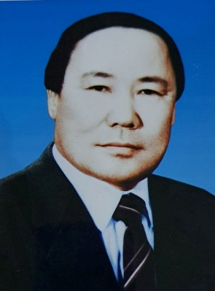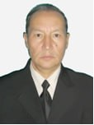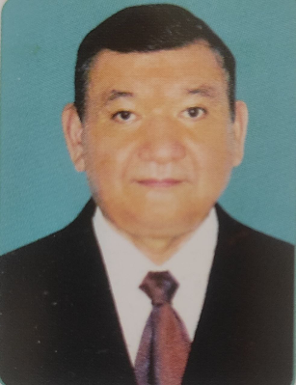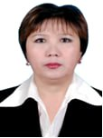

Daljanov M. Menlimuratov P.T. Mambetov K.N. Seytnazarova A.U.

Kafedrada ko‘p yillar davomida oliy malakali kardiolog shifokor, RKD kardiologiya bo‘limi mudiri, tibbiyot fanlari nomzodi, O‘zbekiston Respublikasi Sog‘liqni saqlash vazirligining xizmat ko‘rsatgan shifokori A.S. Ataniyazov, Qozog‘iston Respublikasi Sog‘liqni saqlash vazirligining bosh gematologi, tibbiyot fanlari nomzodi, oliy malakali shifokor, gematologiya bo‘limi mudiri U.K. Almaganbetova; Qozog‘iston Respublikasi terapevtlar avlodining faxriysi, o‘qituvchisi va ustozi, tibbiyot fanlari nomzodi, ToshDavTIning sobiq assistenti N.Ye. Yeshniyazov faoliyat olib borgan.
2004-yilda Ichki kasalliklar kursi negizida "Ichki kasalliklar va psixiatriya" kafedrasi tashkil etildi.

Hozirgi vaqtda kafedra mudiri  t.f.d. A.U. Yermekbayeva | 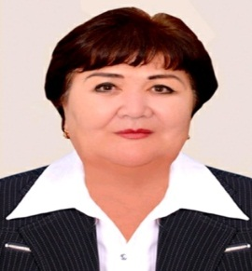

Kafedra assistentlari: Karimova G. A., Kunnazarova Z. U., Seytnazarova A. U., Jaybergenova J.B. Allambergenova Yu.M, Xoshmuratov D.B., Abadanov A.

Kafedrada 1, 2, 3, 4, 5, 6 kurs talabalari uchun quyidagi fanlar bo‘yicha mashg‘ulotlar o‘tkaziladi: Ambulator poliklinik terapiya, oilaviy tibbiyot, ichki kasalliklar, ftiziatriya, kasb kasalliklari va mintaqaviy patologiya, gerantologiyada hamshiralik ishi. diyetologiya, terapiyada hamshiralik ishi, hamshiralik ishi menejmenti. O‘quv mashg‘ulotlarini olib borish uchun barcha sharoitlar yaratilgan. Kafedra tomonidan har bir kurs uchun zaruriy o‘quv-uslubiy majmualar ishlab chiqilgan. O‘quv bazalari Qoraqalpog‘iston tibbiyot institutining 2-sonli binosida joylashgan. O‘quv jarayoni takomillashtirilmoqda, o‘qitish darajasi va sifati oshirilmoqda, o‘qitishning zamonaviy texnologik usullari, darslik va qo‘llanmalarning elektron versiyalari, vaziyatli masalalar, videofilmlar, ma’ruza va amaliy mashg‘ulotlar taqdimoti, mulyajlar joriy etilmoqda. Talabalar RKD, RIMM, Nukus shahar tibbiyot birlashmasining davolash va diagnostika bo‘limlarida va poliklinikalarda bemorlarni nazorat qiladilar, shuningdek, amaliy ko‘nikmalarni o‘zlashtirish va mustahkamlash uchun mashg‘ulotlar klinik laboratoriyada (KMI simulyatsion markazi) o‘tkaziladi.
Hozirgi vaqtda kafedrada kardiologiya mutaxassisliklari bo‘yicha klinik ordinatorlar tayyorlanmoqda va o‘qitilmoqda.
Ilmiy-tadqiqot to‘garagi talabalari institutda va respublikamizda o‘tkazilayotgan xalqaro ilmiy-amaliy anjumanlarda faol ishtirok etmoqdalar.
TTA, SamDavTI, BuxTI kabi boshqa institutlar bilan ilmiy va nazariy aloqalar o‘rnatilgan.
So‘nggi 5 yil mobaynida kafedra assistentlari tomonidan 30 dan ortiq ilmiy maqola chop etilgan bo‘lib, ularning 9 tasi xorijiy nashrlarda e’lon qilingan.

OILA TIBBIYOTI VA ICHKI KASALLIKLAR
KAFEDRASI XODIMLARI
Yermekbayeva Akpal Urdabayevna - Kafedra mudiri,
tibbiyot fanlari doktori

Kontaktlar:

kkmeduniver@gmail.com
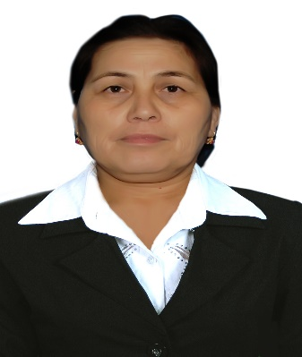 | Karimova Gulbahor Ortiqovna-kafedra assistenti  O‘quv ishlari uchun mas’ul  Kontaktlar:  kkmeduniver@gmail.com
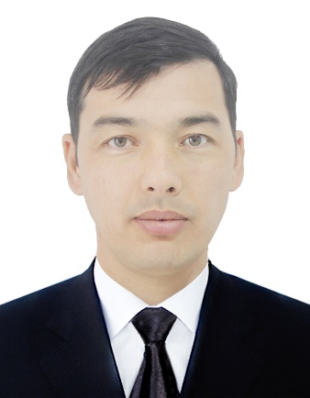 | Abadanov Ayapbergen Rustembayevich - kafedra assistenti  Kafedraning ma’naviy-ma’rifiy ishlar bo‘yicha mas’ul  Kontaktlar:  kkmeduniver@gmail.com
Xoshmuratov Dauit - kafedra assistenti

Kafedraning ilmiy ishlar bo‘yicha mas’uli

Kontaktlar:

kkmeduniver@gmail.com
Kunnazarova Zamira Urinbayevna - kafedra assistenti

Davolash ishlari bo‘yicha mas’ul

Kontaktlar:
kkmeduniver@gmail.com
Seytnazarova Ayparsha Utebayevna - kafedra assistenti

Kafedraning xo‘jalik ishlari uchun mas’ul

Kontaktlar:
kkmeduniver@gmail.com
Jaybergenova Jamila Baxitovna - kafedra assistenti
Klinik ordinator bo‘yicha mas’ul

Kontaktlar:
kkmeduniver@gmail.com
Allambergenova Yulduz Mahmudovna - kafedra assistenti

Kafedradagi fan to‘garaklari ishi uchun mas’ul

Kontaktlar:
kkmeduniver@gmail.com

KAFEDRA O'QUV VA O'QUV-METODIK ISHLARI

Kafedrada 1,2,3,4,5,6 kurs talabalari tahsil olishadi. Davolash, pediatriya, tibbiy profilaktika, tibbiy biologiya, xalq tabobati va stomatologiya fakultetlarining 3-kurs talabalari “Ishki kasalliklar”. Davolash, pediatriya 4-kurs talabalari “Ishki kasalliklar” va “Pulmonologiya”. pediatriya 5-kurs talabalari “Ishki kasalliklar”. Davolash, 4-kurs talabalari “Ftiziatriya”, pediatriya 5-kurs talabalari “Ftiziatriya. Balalar ftiziatriyası”6-kurs davolash, pediatriya fakulteti “Klinik allergologiya”, 4,5,6-kurs talabalari davolash, pediatriya, tibbiy profilaktika fakulteti va xalq tabobati fakulteti talabalari "Kasb kasalliklar" fanini o'rganadi . Oliy hamshiralik ishi fakulteti 1-kurs talabalari “Hamshiralik ishi” 2-kurs talabalari “Gerontologiya”, “Terapiyada hamshiralik ishi”, “Hamshiralik ishida boshqarish” fanlarini, Davolash fakulteti va pediatriya fakulteti 6-kurs talabalari “Ambulator terapiya”, “Oila tibbiyoti”, “Isbotlangan tibbiyot”, “Harbiy dala terapiyasi” fanlarini o‘rganmoqdalar.

Darsliklar har bir kurs va fakultet uchun quyidagi tasdiqlangan hujjatlarga muvofiq o’rgatiladi:

- malaka tavsiflari;

- mamlakat standarti ;

- o'quv rejasi ;

- o'quv dasturi;

- tarbiyaviy ish dasturi;

– tasdiqlangan diagnostika standartlari; xalqaro tavsiyalar; zamonaviy ta'lim texnologiyalari (grafik organayzerlar, asosiy texnologiyalar va loyiha usuli).

Telekommunikatsiya tizimi yaratildi . Mavzuga oid videolar, taqdimotlar, multimedia dasturlari, ma’ruzalar va amaliy mashg‘ulotlar markaziy kompyuterga ulangan televizorlar yordamida namoyish etiladi.

O'quv rejasi asosida mustaqil o'rganish uchun mo'ljallangan va o'quv dasturining barcha talablariga javob beradigan skanerlangan tasvirlarning faqat bitta banki mavjud.

Kutubxona:

Kutubxonada ingliz, o‘zbek va rus tillarida 40 dan ortiq darsliklar mavjud.
Darsliklar, atlaslar, monografiyalar, elektron shaklidagi qo’llanmalar, oʻquv qoʻllanmalar va boshqalar

ILMIY FAOLIYAT
Kafedrada ilimiy-tadqiqot ishlari reja asosida olib boriladi. Kafedramizda 2024-2025 o’quv yili davomida 19 professor o’qituvchi, shulardan asosiy stavkada 8 professor o’qituvchi talabalarga bilim berib keldi. Shundan 3 tibbiyot fanlari doktori, 3 tibbiyot fanlari nomzodi va 13 assistent o’qituvchi talabalarga ta’lim berib keldi. Kadefraning ilmiy darajasi 31,6 % ni tashkil qiladi.
Kafedramizning ilmiy mavzusi: «Qoraqalpog‘iston Respublikasi aholisi orasida anemiya va qandli diabetning yurak-qon tomir kasalliklarining kechishiga ta’sirini o‘rganish».
Kafedrada 15 dan ortiq ilmiy maqolala va tezislar, 1 o’quv qo’llanmalar nashr qilingan.

“OILAVIY TIBBIYOT VA ICHKI KASALLIKLAR” KAFEDRASIDA 2024-2025-YILDA 3 TA ILMIY TO‘GARAK FAOLIYAT OLIB BORDI:

1."Yosh kardiolog" ilmiy to‘garagi-To‘garak rahbari: Kunnazarova Z.U.

Abadanov A.B.

2." "EKG alifbosi" ilmiy to‘garagi-To‘garak rahbari: Xoshmuratov D.B.

Allamberganova Yu.M.

3." "Oilaviy shifokor" ilmiy to‘garagi-To‘garak rahbari: Seytnazarova A.U.
Jaybergenova J.B.

Har bir to‘garakka 2024-2025 o‘quv yili boshida 15 nafardan iqtidorli talaba tanlab olindi. Ushbu iqtidorli talabalar O‘zbekiston miqyosida va xalqaro miqyosda turli ilmiy konferensiyalarda va fan olimpiadalarida qatnashib faxrli o‘rinlarni olib kelmoqda.
1. "Yosh kardiolog" ilmiy to‘garagi a’zosi Eskabulova G.B. Davolash ishi yo‘nalishi 5-kurs talabasi Ichki kasalliklar kafedrasi tomonidan o‘tkazilgan "Ichki tibbiyotning asosiy masalalari" mavzusidagi IV Xalqaro ilmiy-amaliy konferensiyasi doirasida yosh olimlarning oliy o‘quv yurtlari o‘rtasida o‘tkazilgan olimpiada.
Qazaqstan Respublikasi
Olmaota 01.04.2025 I o‘rin sertifikati bilan taqdirlandi.
2. "Yosh kardiolog" ilmiy to‘garagi a’zosi Abubakirova Z.B. Davolash ishi yo‘nalishi 5-kurs talabasi Ichki kasalliklar kafedrasi tomonidan o‘tkazilgan "Ichki tibbiyotning asosiy masalalari" mavzusidagi IV Xalqaro ilmiy-amaliy konferensiyasi doirasida yosh olimlarning oliy o‘quv yurtlari o‘rtasida o‘tkazilgan olimpiada.
Qazaqstan Respublikasi Olmaota 01.04.2025 I o‘rin sertifikati bilan taqdirlandi.
3. "Oilaviy shifokor" ilmiy to‘garagi a’zosi Dinaliyeva T.Q. Davolash ishi yo‘nalishi 6-kurs talabasi Amaliy tibbiy amaliyotlar bo‘yicha xalqaro "Tibbiyot virtuozi" Toshkent 26.11.2024 y. olimpiadada III o‘rin sertifikati bilan taqdirlandi
4. "Yosh kardiolog" ilmiy to‘garagi a’zosi Abubakirova Z.B. Davolash ishi yo‘nalishi 5-kurs talabasi "Talabalar orasida tibbiyotning zamonaviy yutuqlari" mavzusidagi V Xalqaro ilmiy-amaliy konferensiya.
Toshkent 24.04.2025 III o‘rin sertifikati bilan taqdirlandi

KAFEDRANING MA’NAVIY-MA’RIFIY ISHLARI

Oila tibnbiyoti va ichki kasalliklar kafedrasi talabalar bilan olib borilayotgan ma’naviy-ma’rifiy va tarbiyaviy ishlarda faol ishtirok etmoqda. Bu faoliyatning asosiy maqsadi bo‘lajak shifokorlarda yuksak ma’naviy fazilatlarni, vatanparvarlik, insonparvarlik, bemorga hurmat va jamiyatga xizmat qilishga tayyorlik tuyg‘ularini shakllantirishdan iborat.
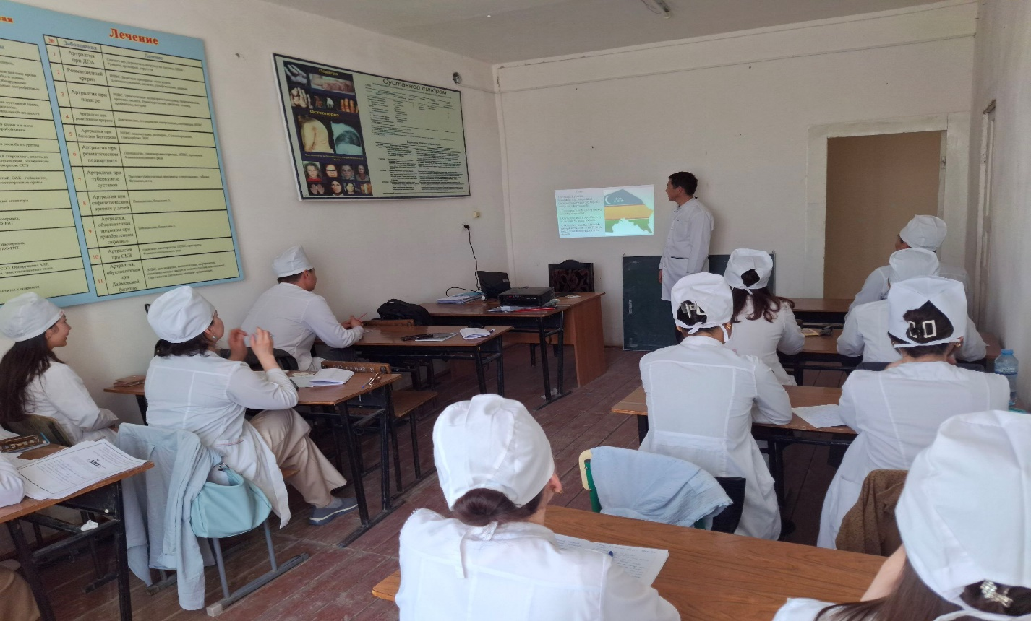
Kafedramiz mudiri t.f.d. Ermekbaeva Аqbal Urdabaevna institut maʼnaviy-maʼrifiy ishlarida faol ishtirok etib kelmoqda. Kafedramizda Oʼzbekiston Respublikasi Prezidentining yoshlarga oid davlat siyosatini amalga oshirish boʼyicha qoʼshimcha chora tadbirlar toʼgʼrisida 2124-sonli qaroridan kelib chiqqan holda mazkur qarorning 41-bandi boʼyicha OTMlarda amalga oshirilgan ishlarga muvofiq yoshlar oʼrtasida sogʼlom turmush tarzini targʼib qilish, OITS kasalligi giyohvandlik, ichkilikbozlik va tamaki chekish kabi illatlarning oldini olishga qaratilgan tadbirlarda o’tkazildi.
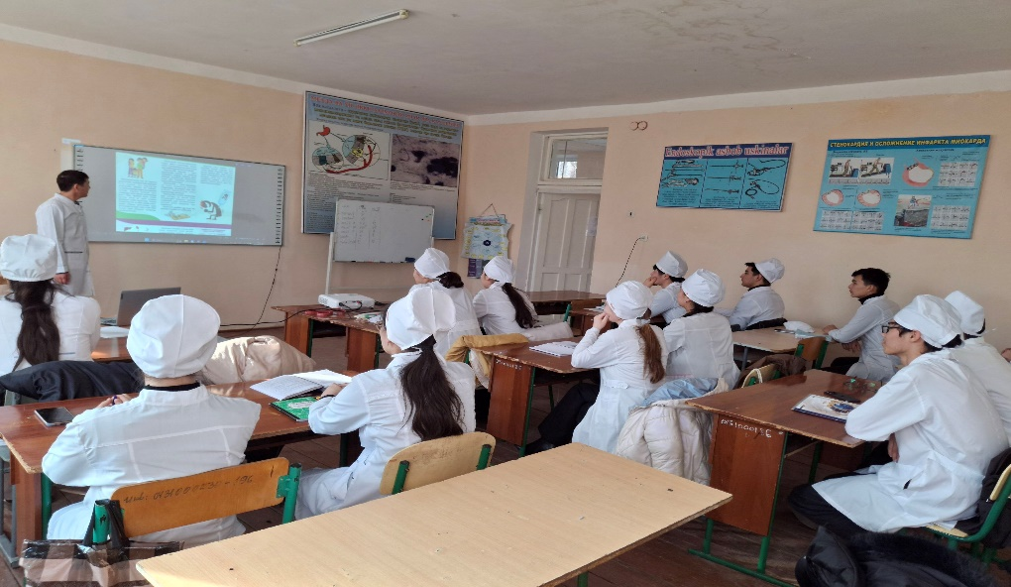
Taxiatosh tuman oilaviy poliklinikalarida kafedra xodimlari bilan birgalikda tibbiy koʼrikdan oʼtkazib, kasalliklarning oldini olish buyicha targʼibot ishlarini olib bordi. O’zbekiston Respublikasi Prezidentining 2020 iyl 12 noyabrь Birlamchi tibbiy sanitariya muassalarida faol olib borilayotgan PF-6110 sonli farmonining ijrosi maqsadida aholi oʼrtasida salomatlik va kasallanish koʼrsatkichlari tugʼrisida tushuntirish ishlari olib borildi. Аholi oʼrtasida xatlov antropometriya oʼtkazildi. Kegayli va Qoraoʼzak tumanlarida jismoniy faollik, ratsional ovqatlanish, sog’lom turmush tarzi, zararli odatlarning oqibatlari boʼyicha seminar taqdimotlar oʼtkazishda ishtirok etdi. Institutda oʼtkazilgan 5 muhim tashabbus boʼyicha sportning voleybol turi boʼyicha ayol-qizlar jamoasining respublika miqyosida II oʼrinni egallashida oʼz hissasini qushdi. OTM talabalari oʼrtasida oʼtkazilgan “Tafakkur sinovlari” koʼrik tanlovida I oʼrinni egallashida, talabalarning “Zakovat” jamoasining II oʼrinni egallashida va teatr studiyalarining sovrinli oʼrinlarni egallashida jonbozlik koʼrsatdi. Bundan tashqari kafedramiz professor oqituvchilari bilan birgalikda Qanlikol tumanida “Maʼrifat ulashib” tadbiri o’tkazildi.
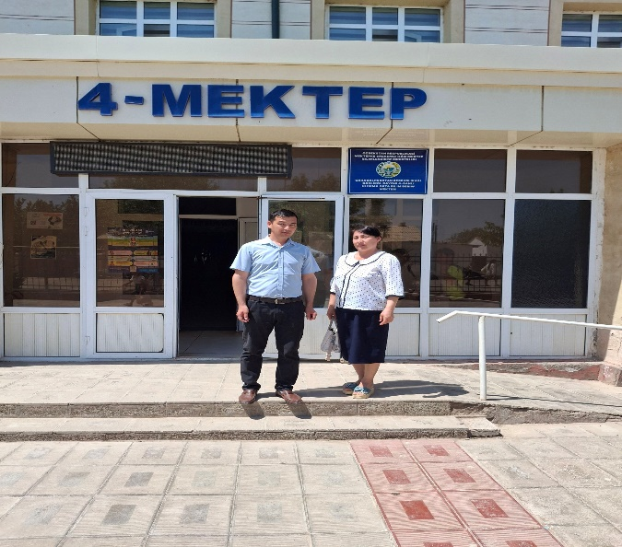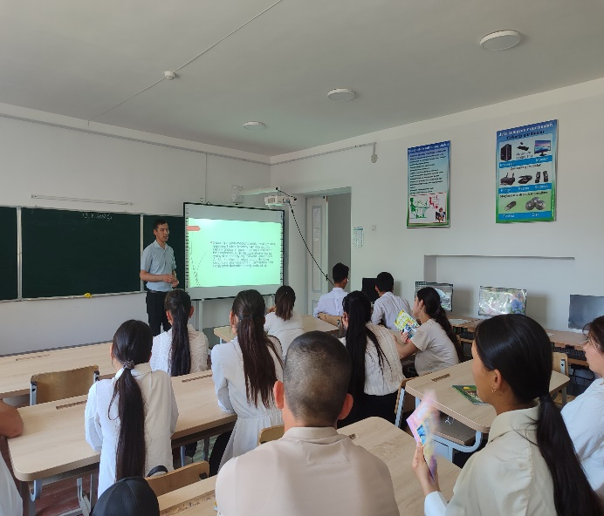

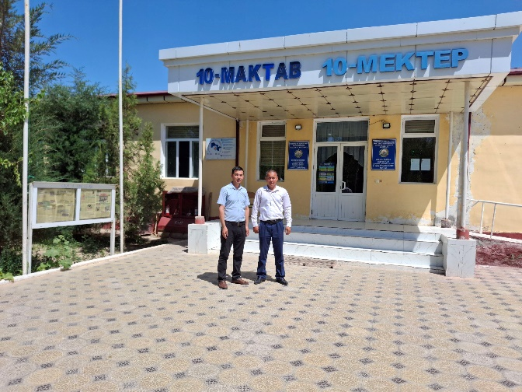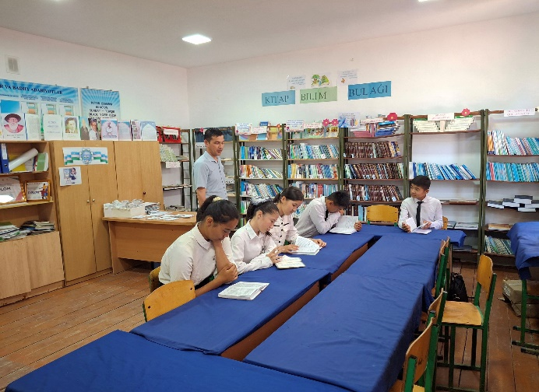
Talabalarning boʼsh vaqtlarini mazmunli oʼtkazish maqsadida va ichki turizmni rivojlantirish buyicha muzeylarga sayoxat tashkillashtirildi. Institut professor oʼqituvchilari va talaba yoshlari 1000 qadam, 5000 qadam marafonlarida qatnashdi. Buyuk allomalar Аlisher Navoiy, Zaxriddin Muxammad Bobur tavallud ayyomlari keng turda nishonlanishida faol qatnashdi. Taniqli shoir va yezuvchilar, Oʼzbekiston kahramonlari Ibroim Yusupov va Tulepbergen Qaypbergenovlarning 95 yillik yubiley kechasi koʼtarinki ruhda oʼtishini tashkil etishda ishtirok etdi.

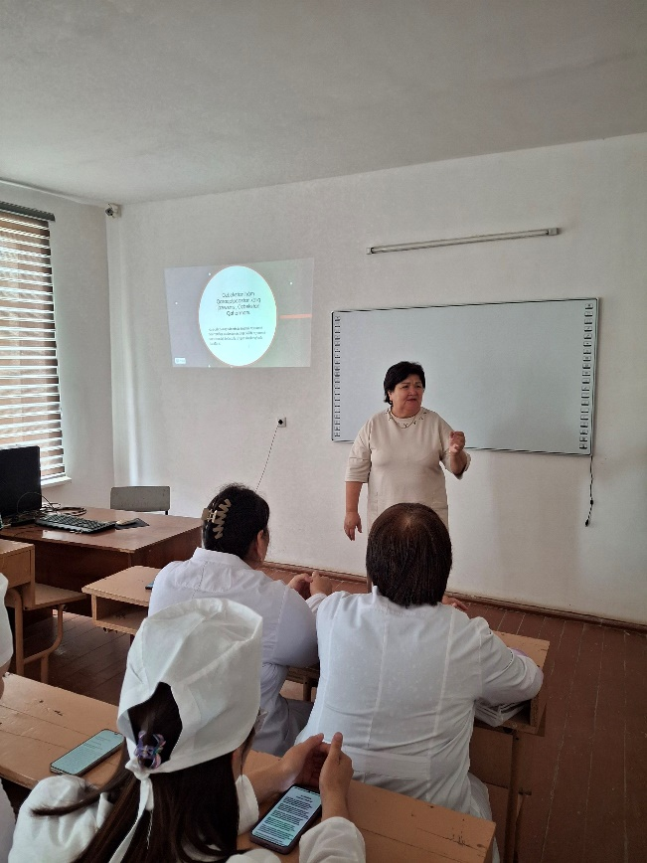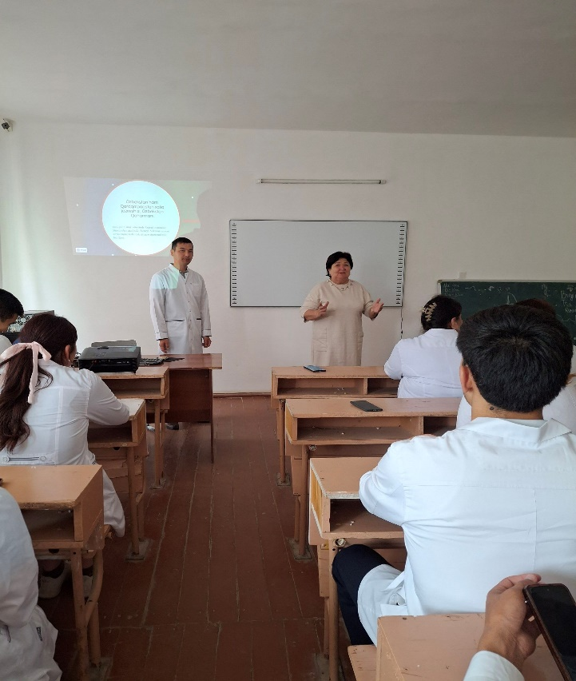

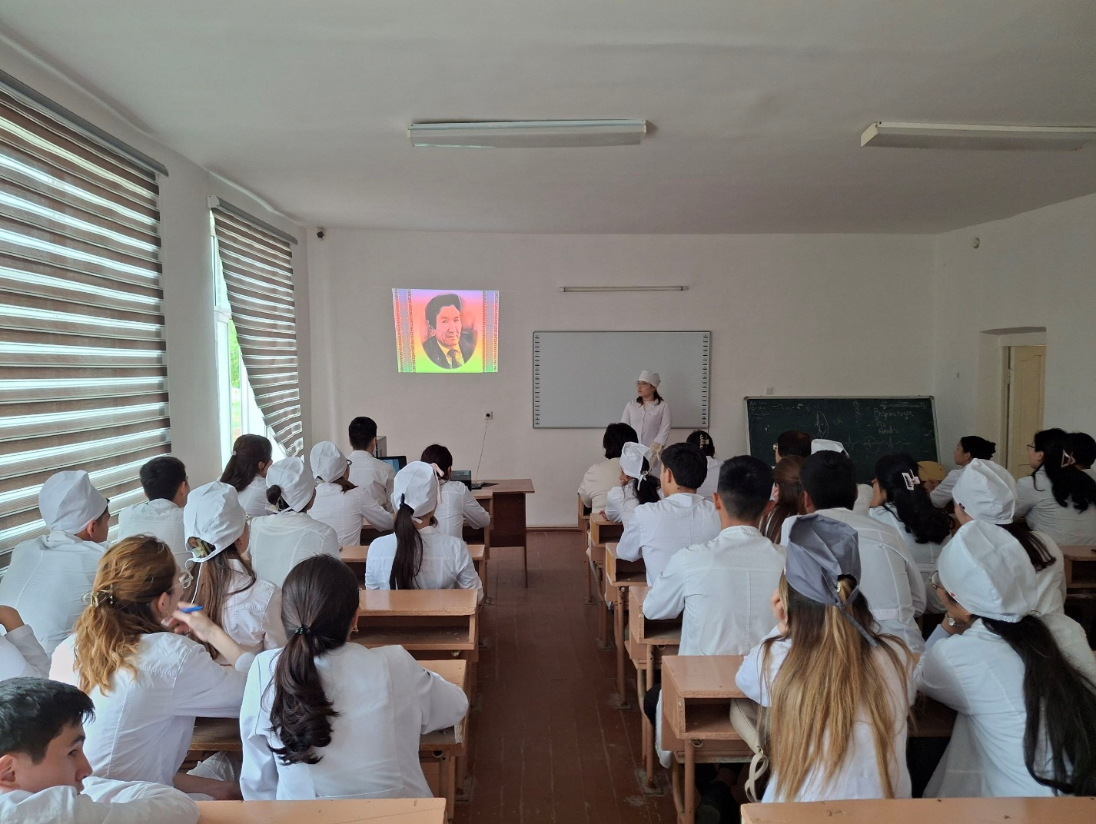

DAVOLASH ISHLARI
Kafedra 8 nafar professor-o'qituvchi, 4 fandan iborat. Shundan ichki kasalliklar fani U.Xalmuratov nomidagi Respublika koʻp tarmoqli shifoxonada, Nukus shahar tibbiyot birlashmasi, Respublikalik ixtisoslashtirilgan kardiologiya ilmiy-amaliy markazining Qoraqolpogʻiston Respublikasi hududiy filiali klinik bazalarida, Ftiziatriya, pulmonologiya fanlaridan S.Sultonov nomidagi Respublika Ftiziatriya va Pulmonologiya markazi klinik bazasida kuratsiyalar oʻtkaziladi, Ambulator poliklinik terapiya fani 6 kurs davolash va pediatriya fakulteti talabalari Oʻzbekiston Respublikasi Sogʻliqni saqlash vazirligining 2024 yil 9 apreldagi 124-son buyrugʻiga muvofiq Qoraqolpogʻiston tibbiyot institutida 2024 yil 19 apreldagi 65-son buyruqlarini bajarish maqsadida tibbiyot muassasalarida amaliyot otti, darslar onlayn oʻtkazildi.
Kuratsiya reja boyicha olib borildi.
Ichki kasalliklar, Pulmonologiya fanlari amaliy darslaridan amaliy ko'nikmalar simulyatsion markazda grafik bo'yicha amalga oshirildi.

"Oilaviy tibbiyot va ichki kasalliklar" kafedrasida-
Klinik ordinatorlar -3
Ulardan I kurs ordinatorlari - 1 nafar.
II kurs ordinatorlari - 2.
Ordinatura o‘tiladigan mutaxassisliklar: Kardiologiya
 | klin ord | Mutaxassislik | Kurs | Ilmiy rahbar
1 | Xojanazarova M. | kardiolog | 2 | Ermekbaeva A. U.
2 | Alimova I. | kardiolog | 2 | Jaybergenova J. B.
3 | Nietullaeva G. | kardiolog | 1 | Xoshmuratov D.

Ordinaturani o‘tash bazalari:
1. Respublika ko‘p tarmoqli tibbiyot markazi
2. Qoraqalpog‘iston Respublikasi respublika ixtisoslashtirilgan kardiologiya ilmiy-amaliy tibbiyot markazining hududiy filiali
Klinik ordinatura bo‘yicha namunaviy o‘quv dasturiga ko‘ra, ordinatorlar 2 yil davomida kunduzgi ta’lim olishadi.
Jami - 5184 soat, shundan 2016 soati o‘z-o‘zini tayyorlashga ajratilgan.
Har shanba - kafedral kun.
Ordinatorlar quyidagilar bilan shug‘ullanadi:
Ma’ruza va seminarlar o‘tkazilmoqda
Kundaliklarni to‘ldiradilar
Referatlar yozishmoqda
Kutubxona va internetdan foydalanadi
MIK simulyatsiya markazida amaliy ko‘nikmalarga o‘rgatiladi.
